Информационен ден по Програма за транснационално сътрудничество
„Балкани – Средиземно море" 2014-2020
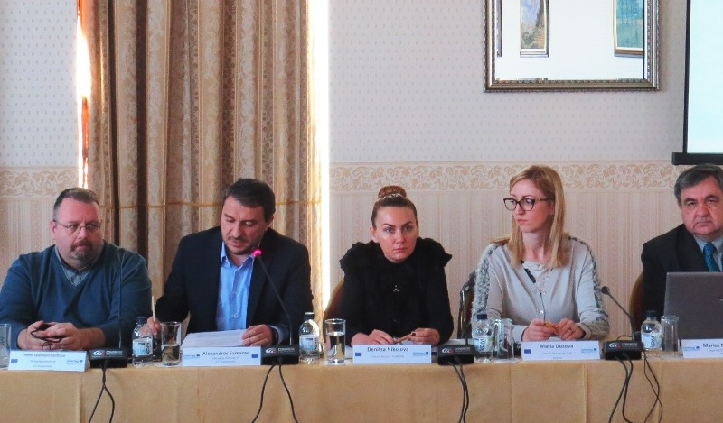
На 11 февруари 2016 г. в гр. София, Бест Уестърн Хотел Експо се проведе национален информационен ден по Програмата за транснационално сътрудничество "Балкани-Средиземно море" 2014-2020 г, организиран съвместно от Главна дирекция „Управление на териториалното сътрудничество", Министерствата на регионалното развитие и благоустройството (МРРБ) и Управляващия орган на програмата - Министерство на икономиката, развитието и туризма на Гърция.
Географският обхват на програмата за транснационално сътрудничество „Балкани – Средиземно море" 2014-2020 г. включва участието на три държави-членки на ЕС: Гърция, Кипър и България и две държави кандидат-членки на ЕС: Албания и Македония. Програма „Балкани – Средиземно море" включва две приоритетни оси през програмния период 2014-2020: Предприемачество и иновации и Околна среда.
Програмата позволява на публичните органи и организации с нестопанска цел да осъществяват дейности за подобряване и насърчаване на сътрудничеството, обмяна на опит и добри практики в съответствие с приоритетите на Европа 2020 за интелигентен, устойчив и приобщаващ растеж.
Първата покана за проектни предложения по програмата за транснационално сътрудничество Интеррег-V-Б „Балкани-Средиземно море" 2014-2020 г. (BalkanMed) e публикувана на 16 декември 2015 г. Общият бюджет на поканата възлиза на 20 132 788 евро, от които 17 112 870 евро са средствата от ЕС (от Европейския фонд за регионално развитие и от Инструмента за предприсъединителна помощ), а останалите 3 019 918 евро са осигурени от националното съфинансиране на държавите-участнички в програмата.
Крайният срок за подаване на проектни предложения е 15 април 2016 г.
По първата покана са отворени за кандидатстване и двете приоритетни оси:
Приоритетна ос 1 „Предприемачество и иновации" (с предвиден бюджет от 7 793 338 евро) и
Приоритетна ос 2 „Околна среда" (с предвиден бюджет от 12 339 450 евро)
Проектите трябва да включват партньори от поне три страни от общо петте държави-участнички (Гърция; България; Кипър; Албания и Бивша Югославска Република Македония).
Бюджетът на проектите по Приоритетна ос 1 може да варира от 500 000 евро до 1 000 000 евро, а по Приоритетна ос 2 - от 500 000 евро до 1 500 000 евро.
Допълнителна информация във връзка с поканата и подаването на проектни предложения,
https://sites.google.com/site/interregbalkanmed и
http://www.interreg.gr/en/programmes/2012-05-11-09-00-08/balkan-mediterranean.html
Презентации от информационния ден: Distribute.rar

